模拟波形  时间分箱  每周期10箱 | 时间带通 阶数参数1  0.10–0.67 Hz · 前后各5s | 保留基线低通 4阶  上限2.00 Hz · 前后各5s | 对比结果  20组模拟测算
正常呼吸 | 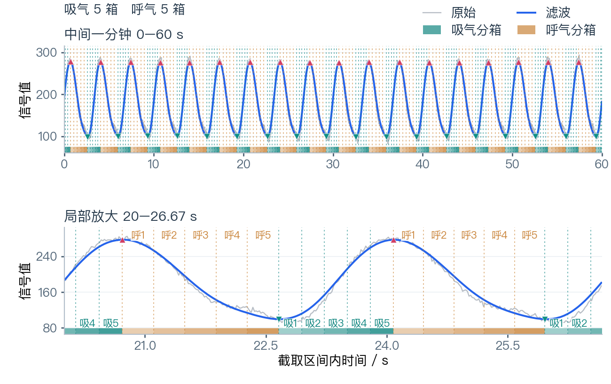 | 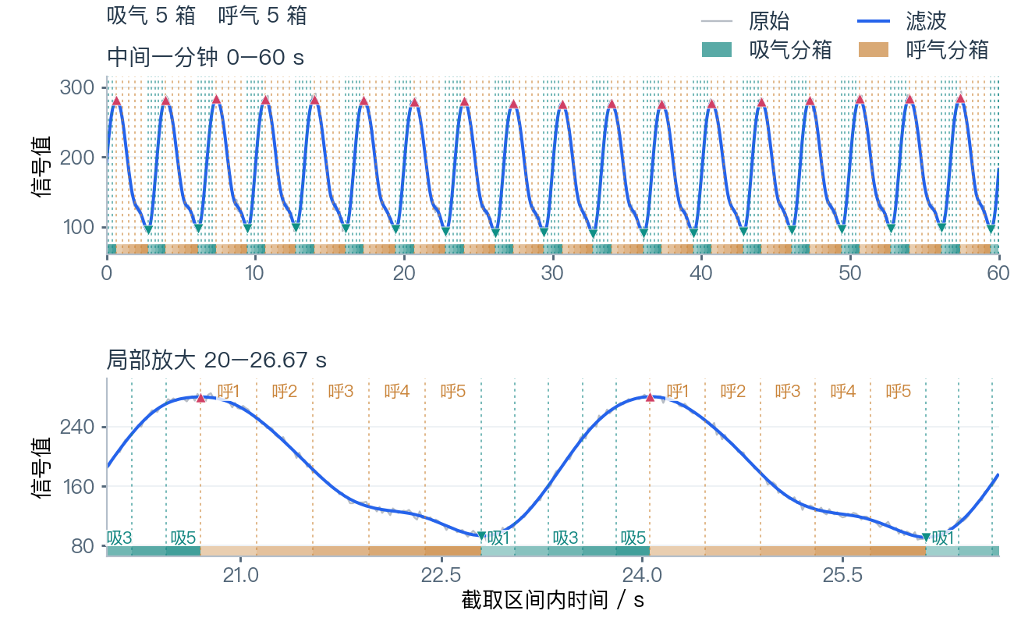 | 低通两项误差较小  低通更好地保留峰谷幅度和呼气肩部。  峰谷差相对误差均值  带通 5.21% / 低通 0.43%  时间边界MAE  带通 60.90 / 低通 10.18 ms
呼吸急促 | 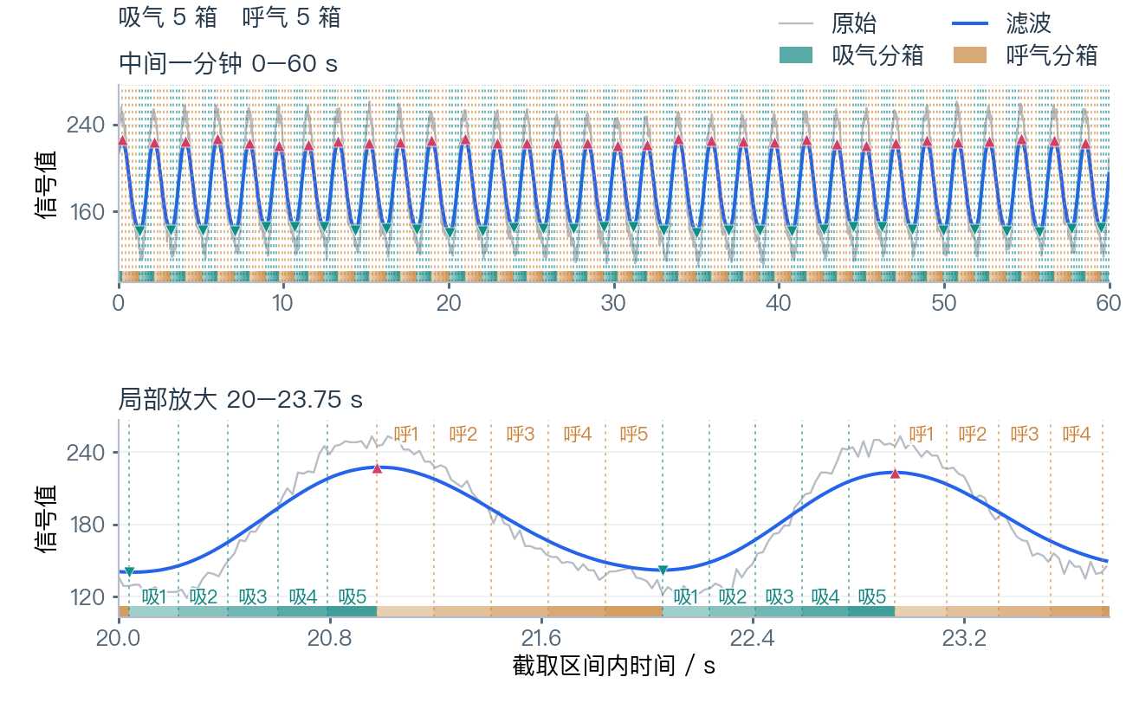 | 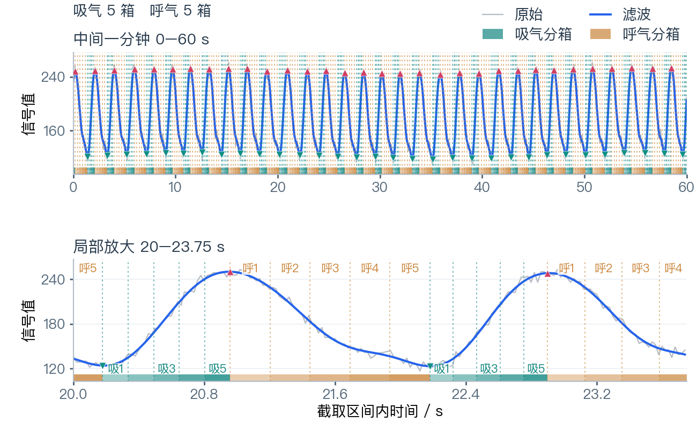 | 低通两项误差较小  带通明显压低峰谷差；低通更接近原始呼吸起伏。  峰谷差相对误差均值  带通 36.81% / 低通 0.86%  时间边界MAE  带通 52.94 / 低通 7.02 ms
呼吸过缓 | 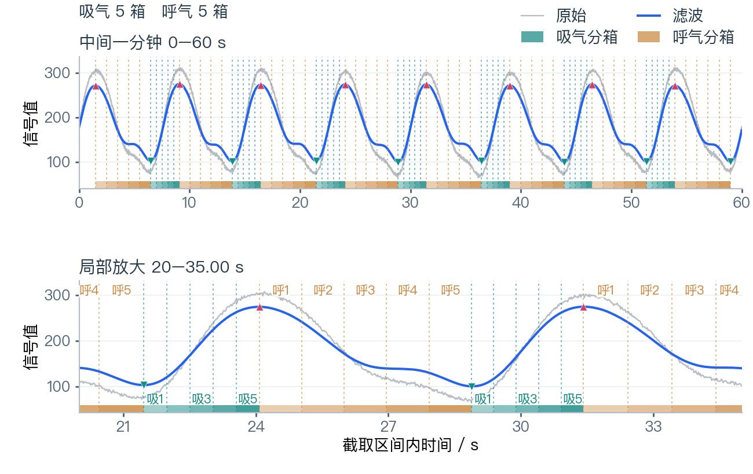 | 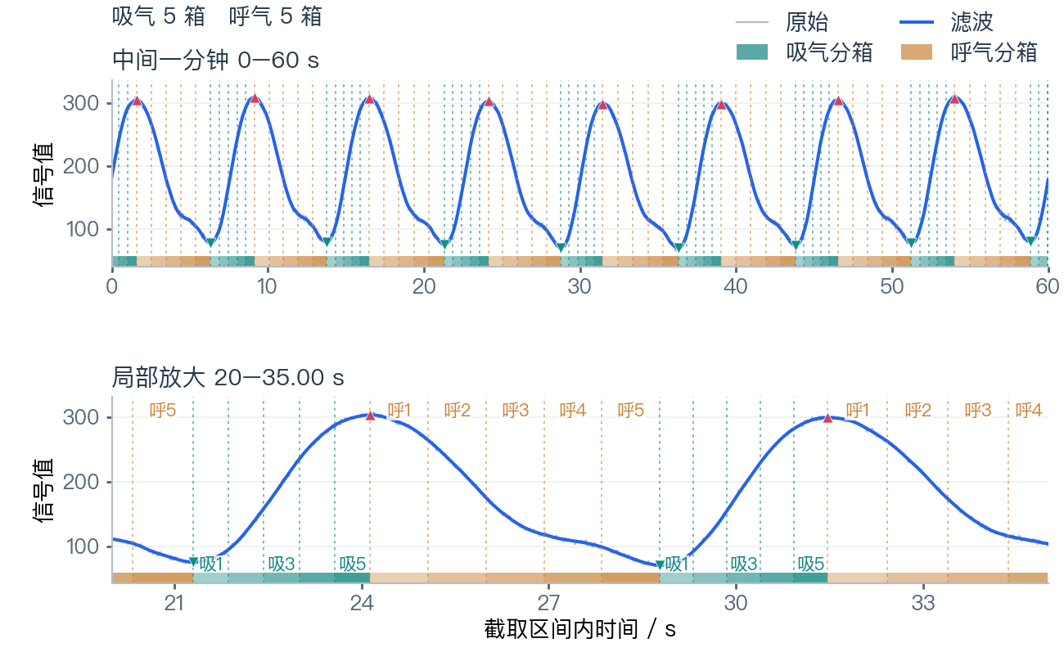 | 低通两项误差较小  带通谷部抬高、峰谷差缩小；低通保留慢呼吸起伏。  峰谷差相对误差均值  带通 25.18% / 低通 0.28%  时间边界MAE  带通 42.60 / 低通 22.33 ms
浅呼吸 | 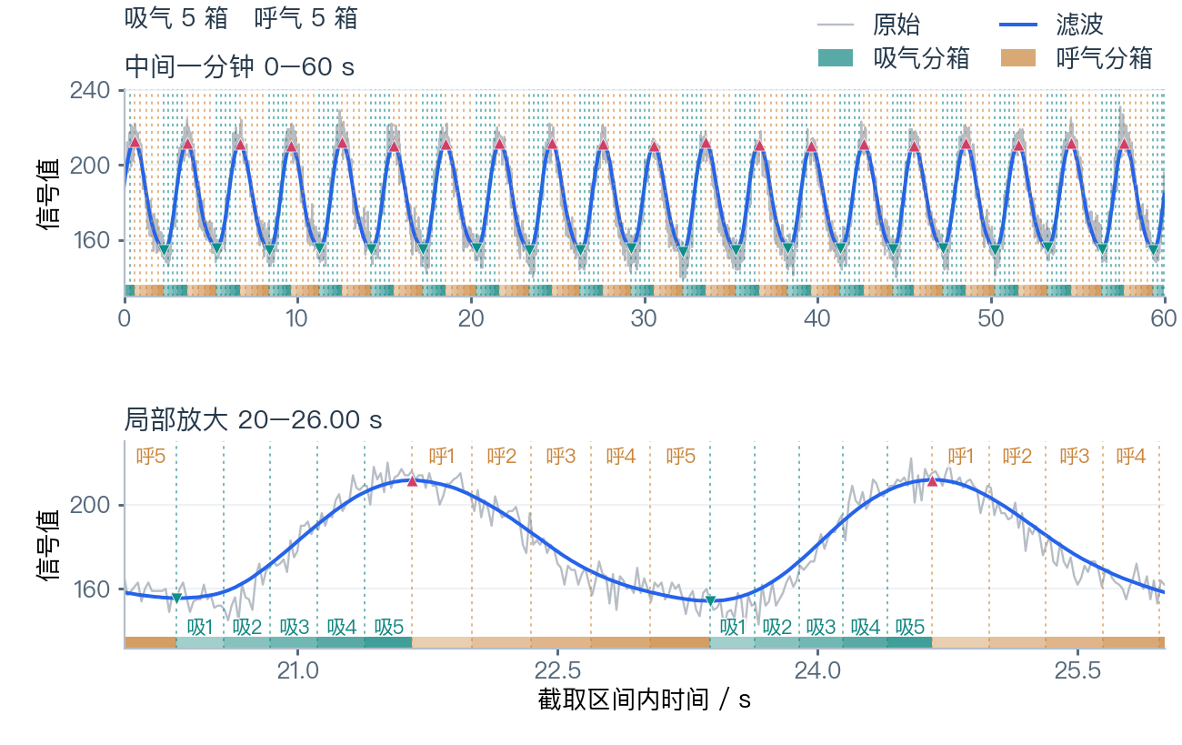 | 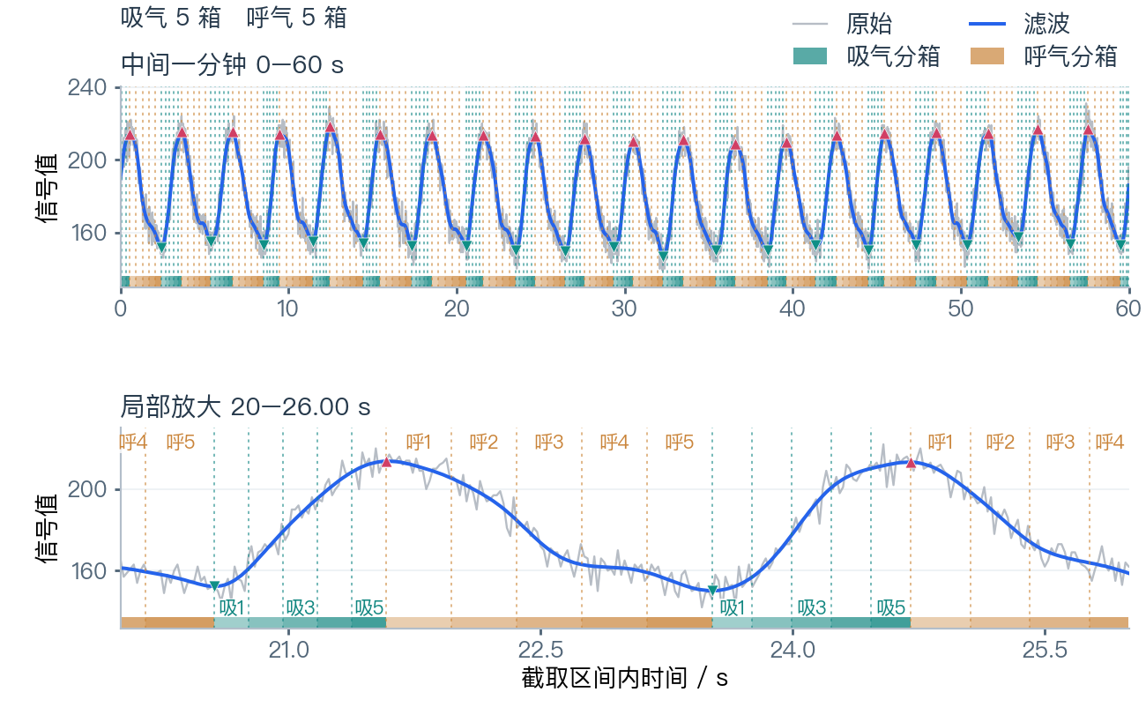 | 低通峰谷差误差较小  两者均可平滑波形；低通保留的细小起伏更多。  峰谷差相对误差均值  带通 8.91% / 低通 2.32%  时间边界MAE  带通 64.67 / 低通 32.98 ms
不规则呼吸 | 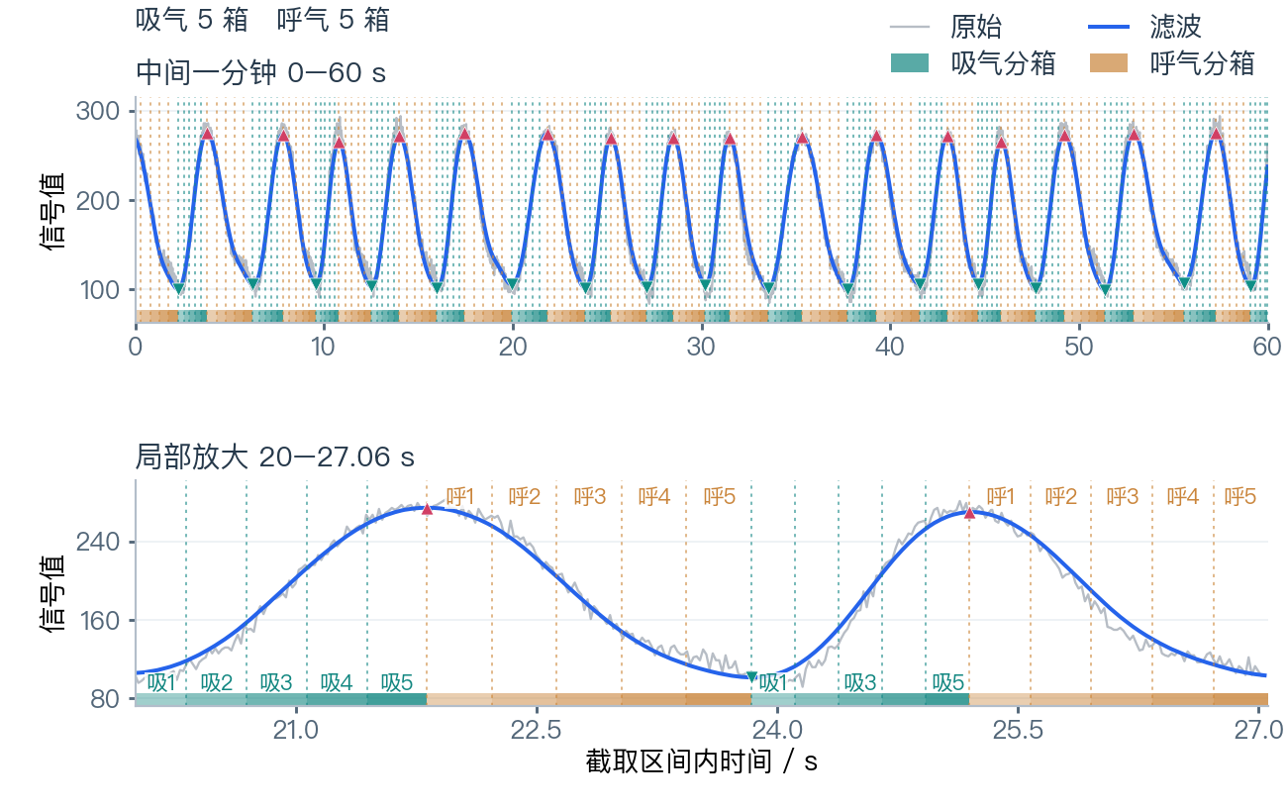 | 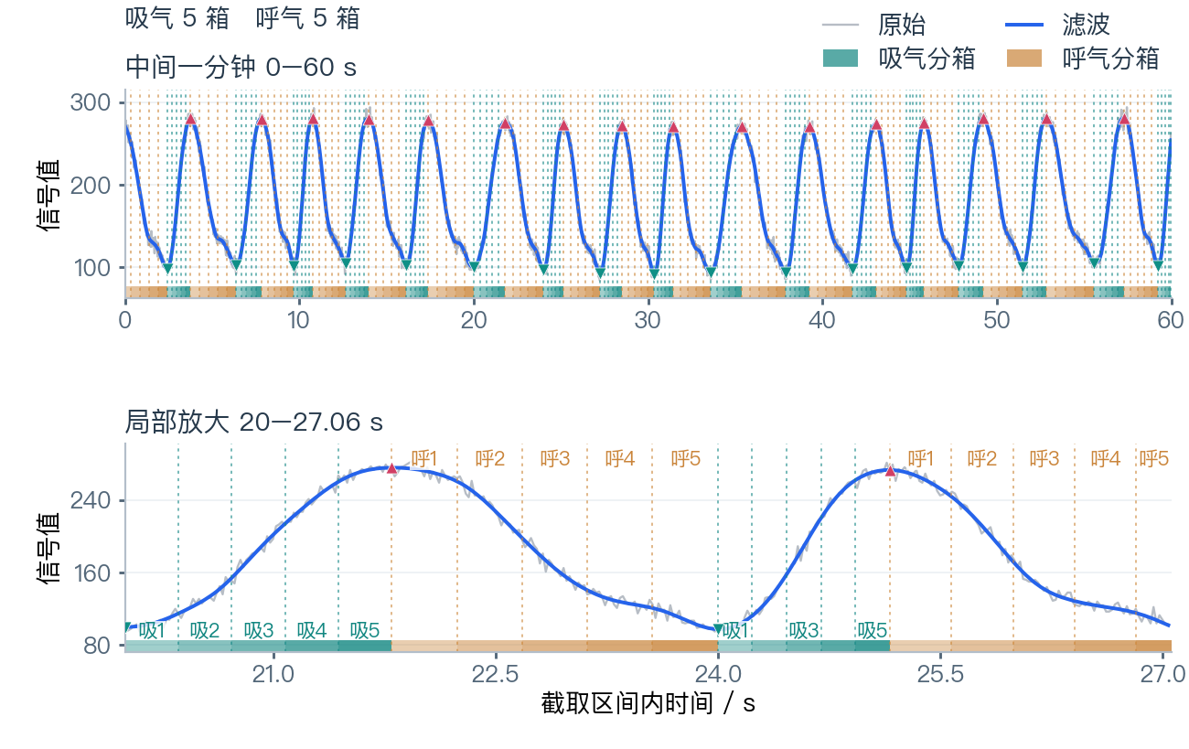 | 低通两项误差较小  低通更好地保留不规则周期的形状与幅度。  峰谷差相对误差均值  带通 5.46% / 低通 0.80%  时间边界MAE  带通 60.88 / 低通 16.50 ms
屏气与呼吸暂停 | 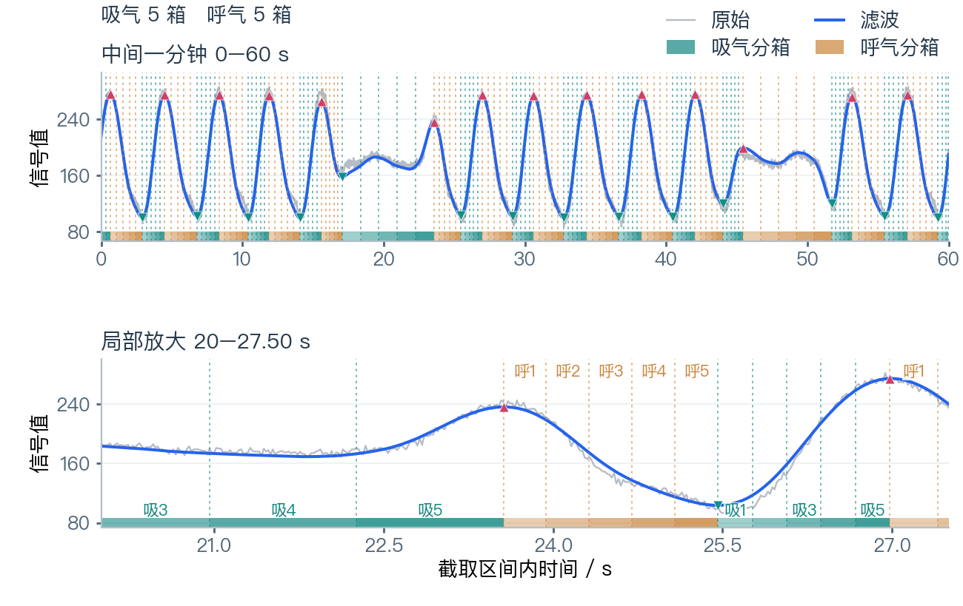 | 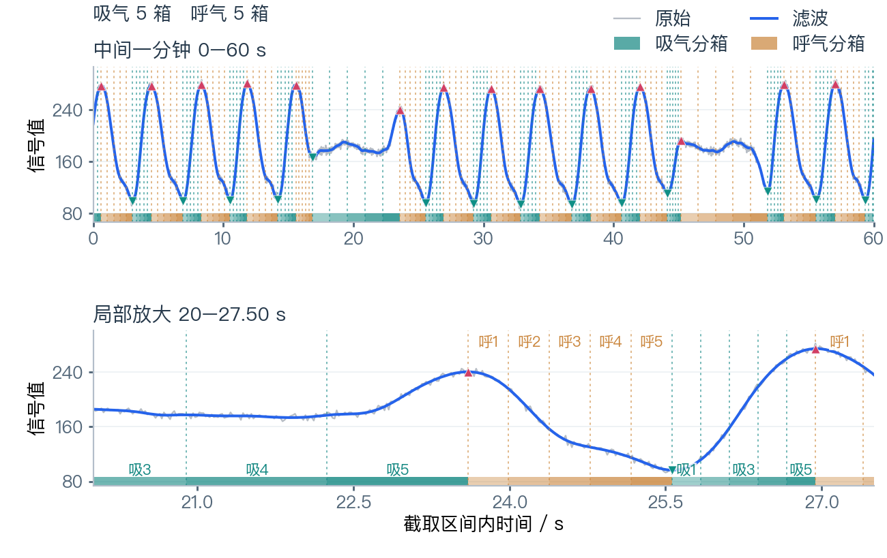 | 低通峰谷差误差较小  两种方案仍可能跨低幅暂停段分箱；峰谷漏检率均为13.33%。  峰谷差相对误差均值  带通 5.27% / 低通 0.98%  时间边界MAE  带通 60.33 / 低通 12.88 ms
噪声干扰 | 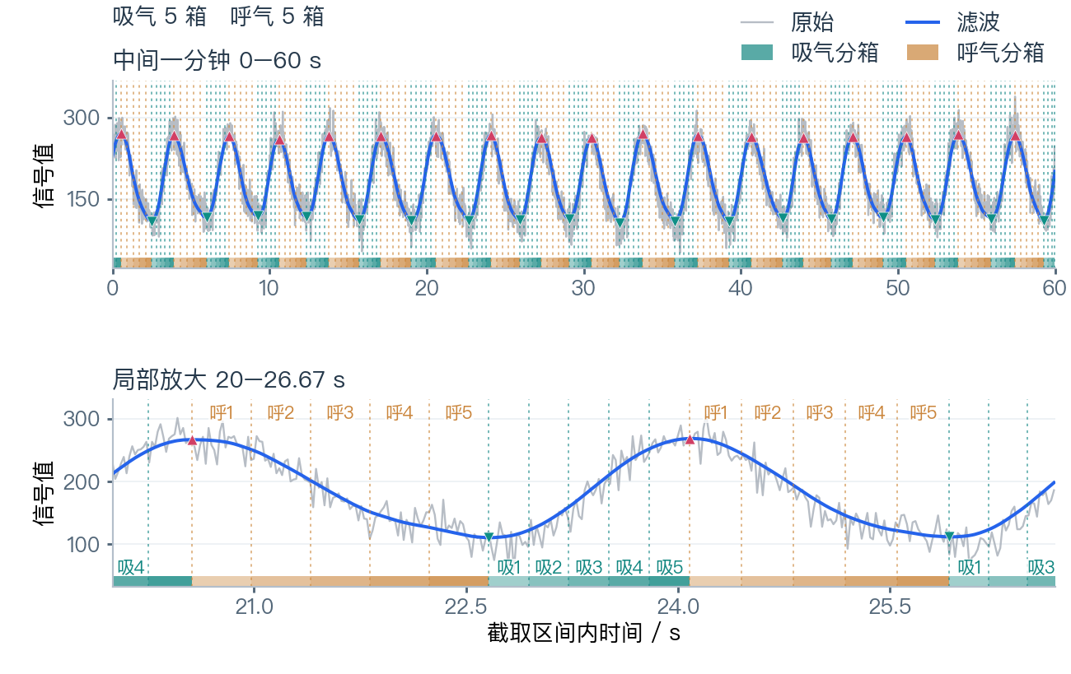 | 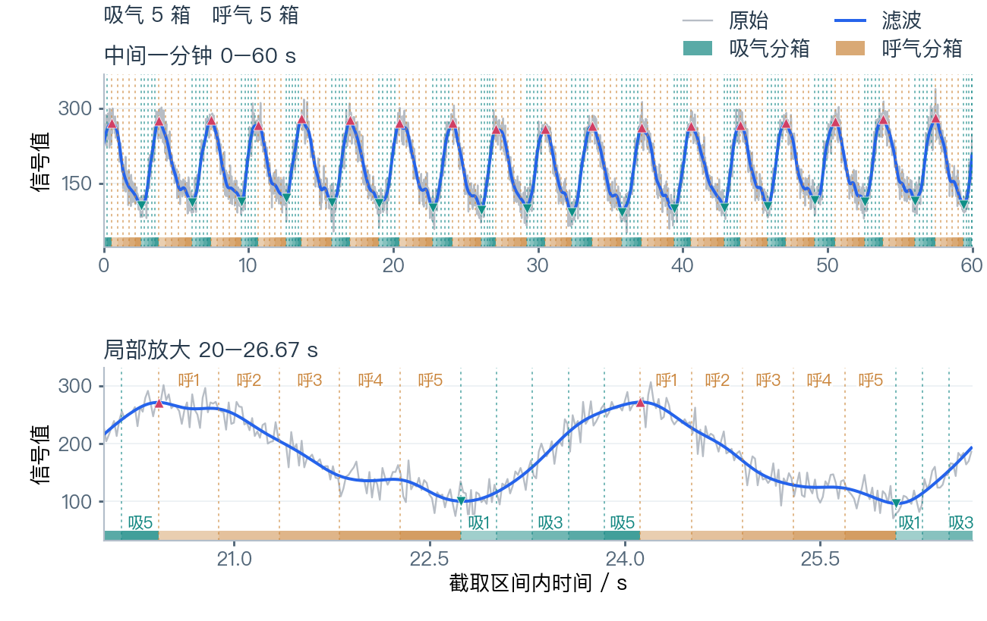 | 低通峰谷差误差较小  低通保留更多细小起伏；带通曲线更平滑。  峰谷差相对误差均值  带通 5.28% / 低通 3.50%  时间边界MAE  带通 66.62 / 低通 51.38 ms
体动伪影 | 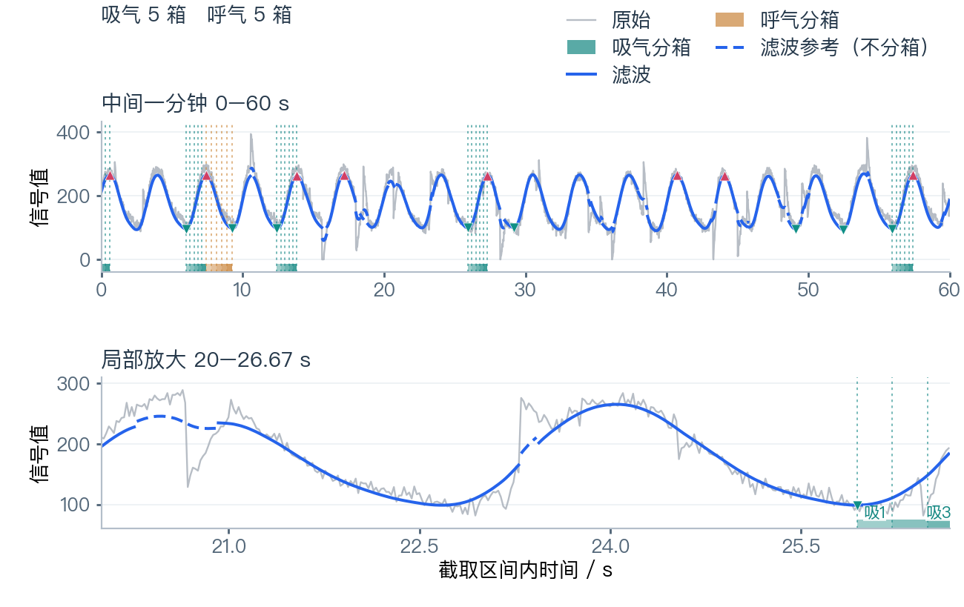 | 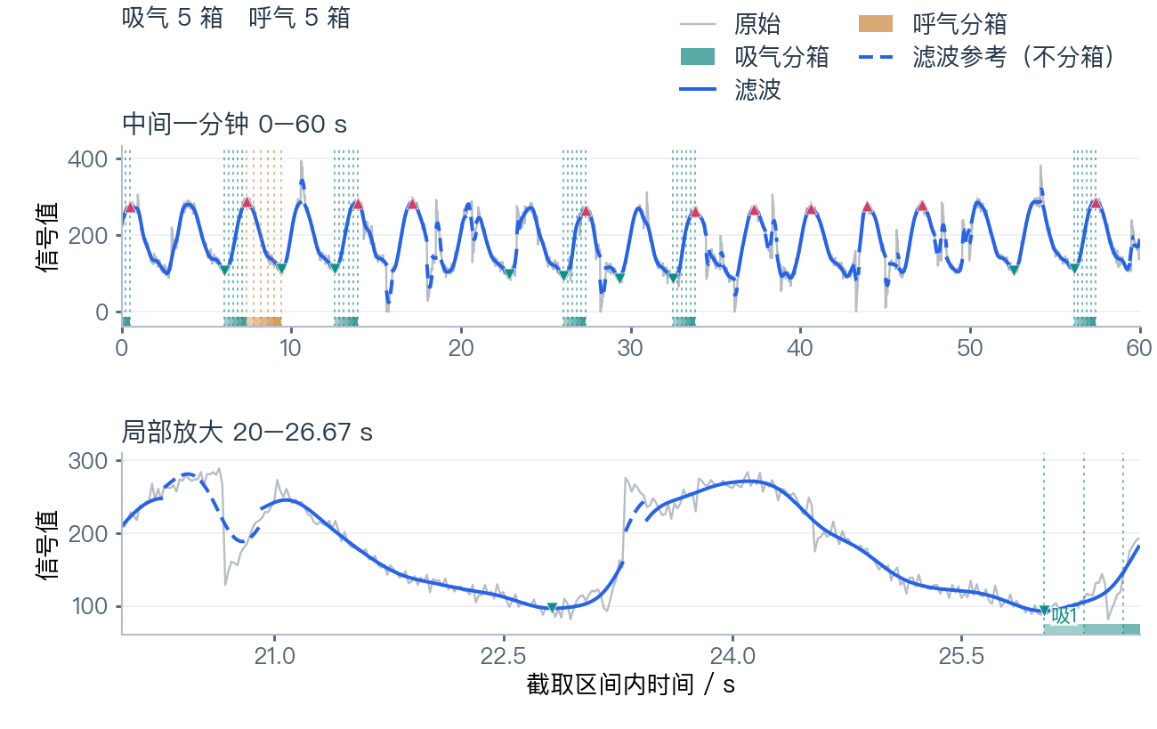 | 局部伪影仍需排除  参考虚线不分箱。低通仍有伪影残留；测算只覆盖共同有效区间。  峰谷差相对误差均值  带通 5.50% / 低通 1.88%  时间边界MAE  带通 63.90 / 低通 35.60 ms
深呼吸 | 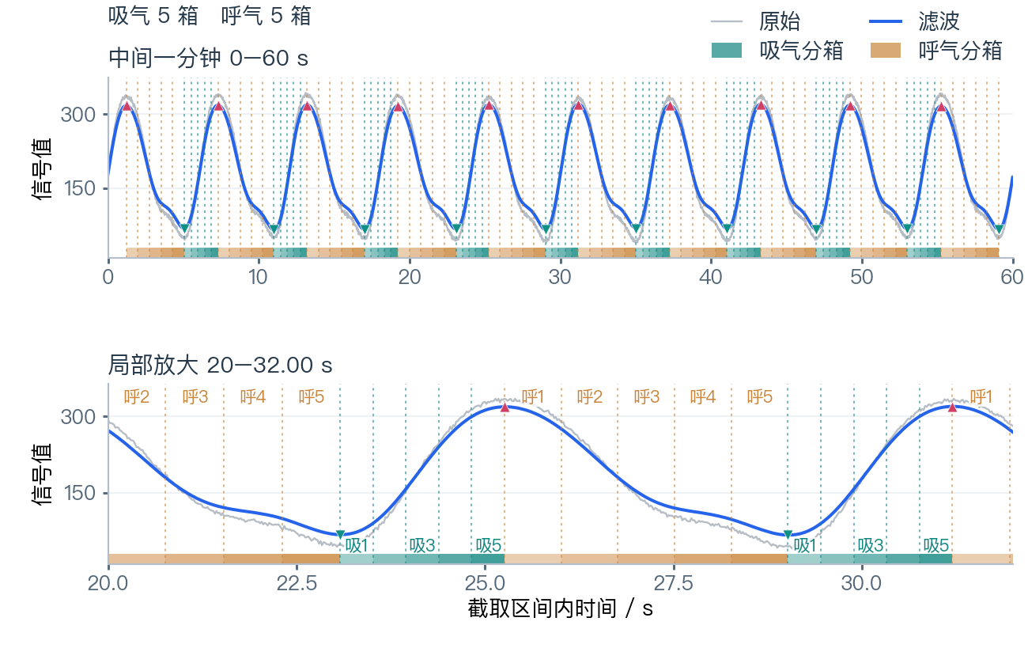 | 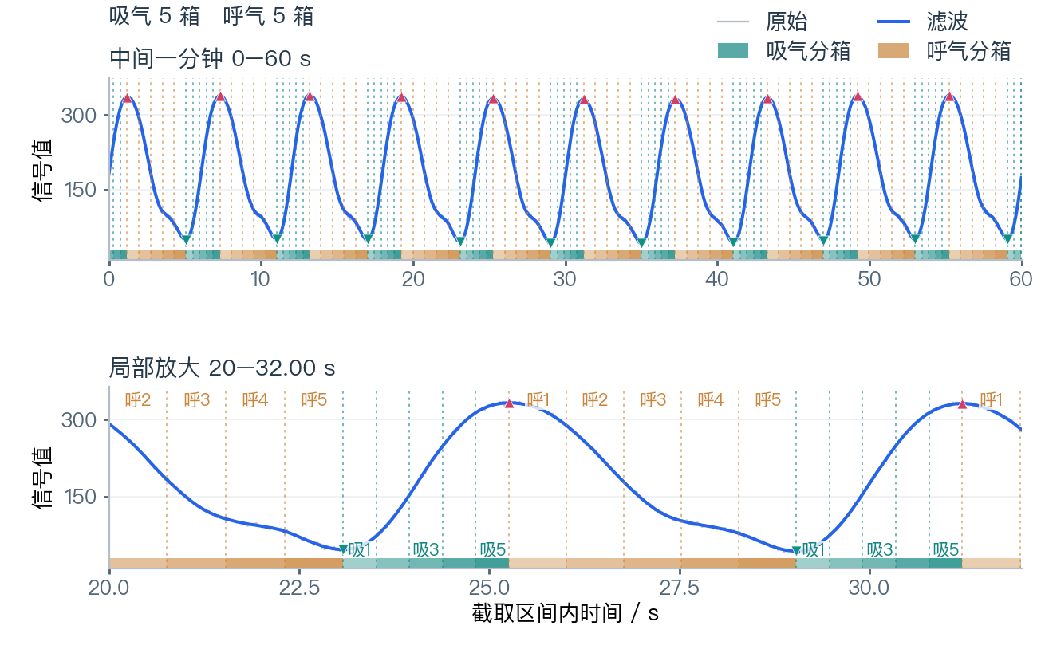 | 幅值与时间各有优势  低通的峰谷差相对误差较小；带通的时间边界MAE较小。  峰谷差相对误差均值  带通 13.12% / 低通 0.20%  时间边界MAE  带通 7.95 / 低通 11.38 ms
快速浅呼吸 | 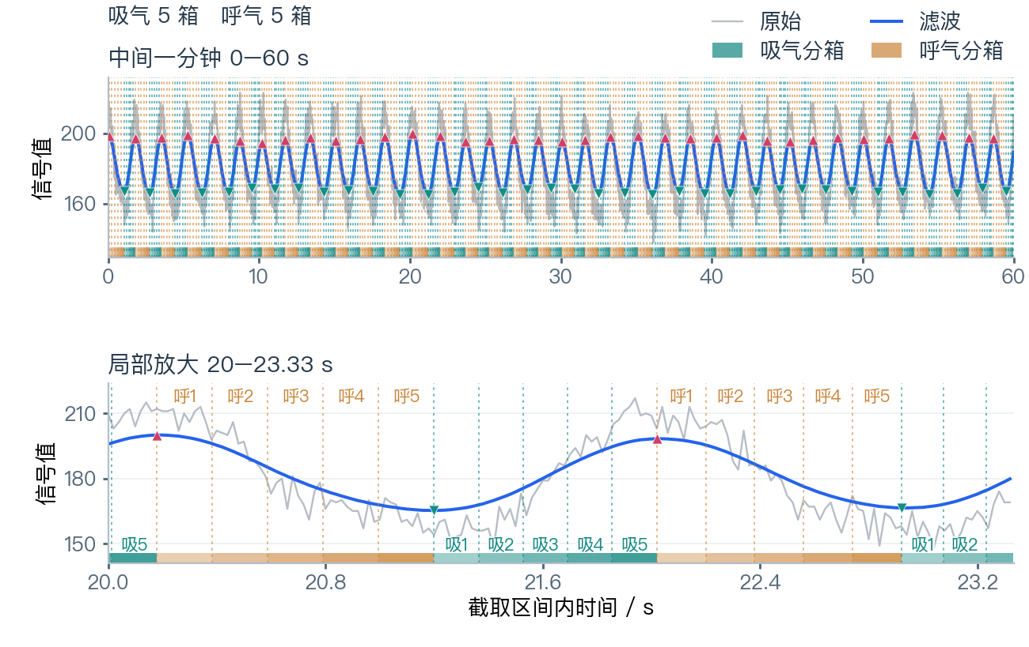 | 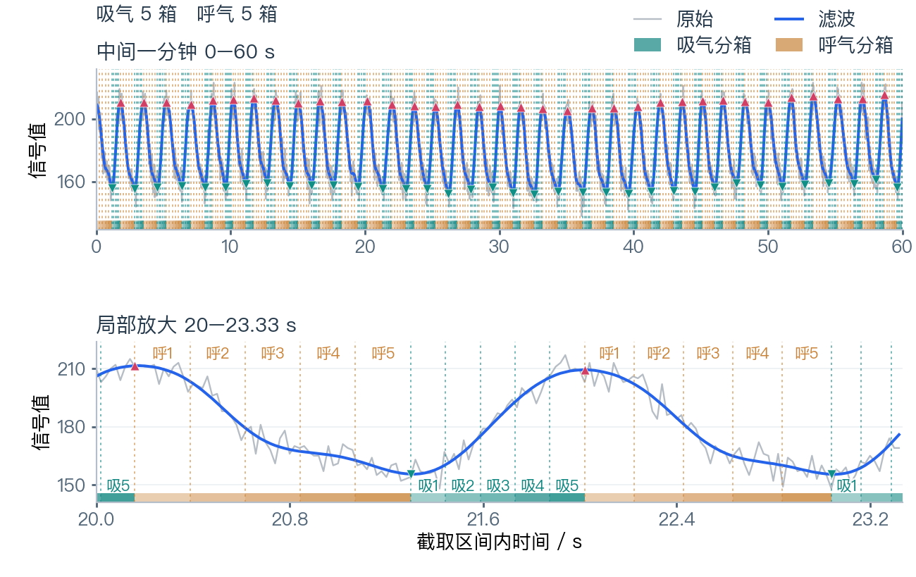 | 低通两项误差较小  带通明显压低快速浅呼吸的幅度；低通保留更多起伏。  峰谷差相对误差均值  带通 44.71% / 低通 2.46%  时间边界MAE  带通 50.82 / 低通 14.98 ms
基线漂移 | 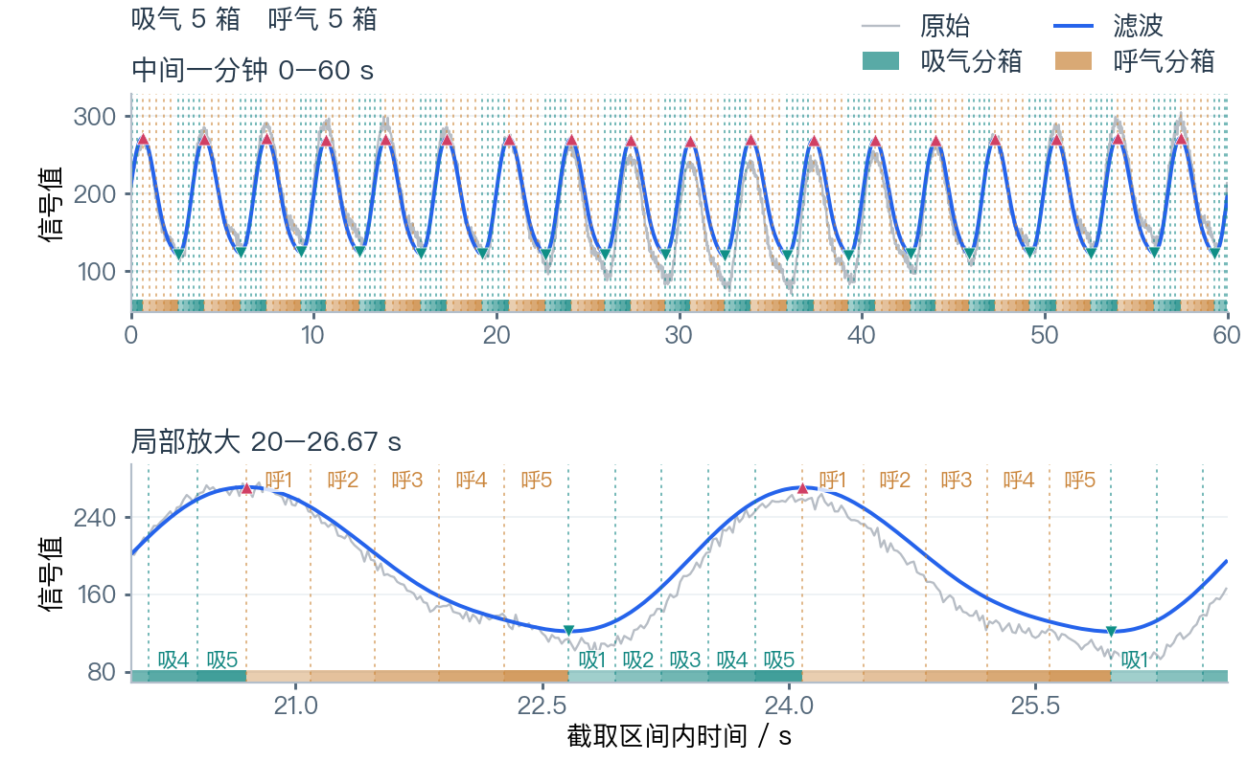 | 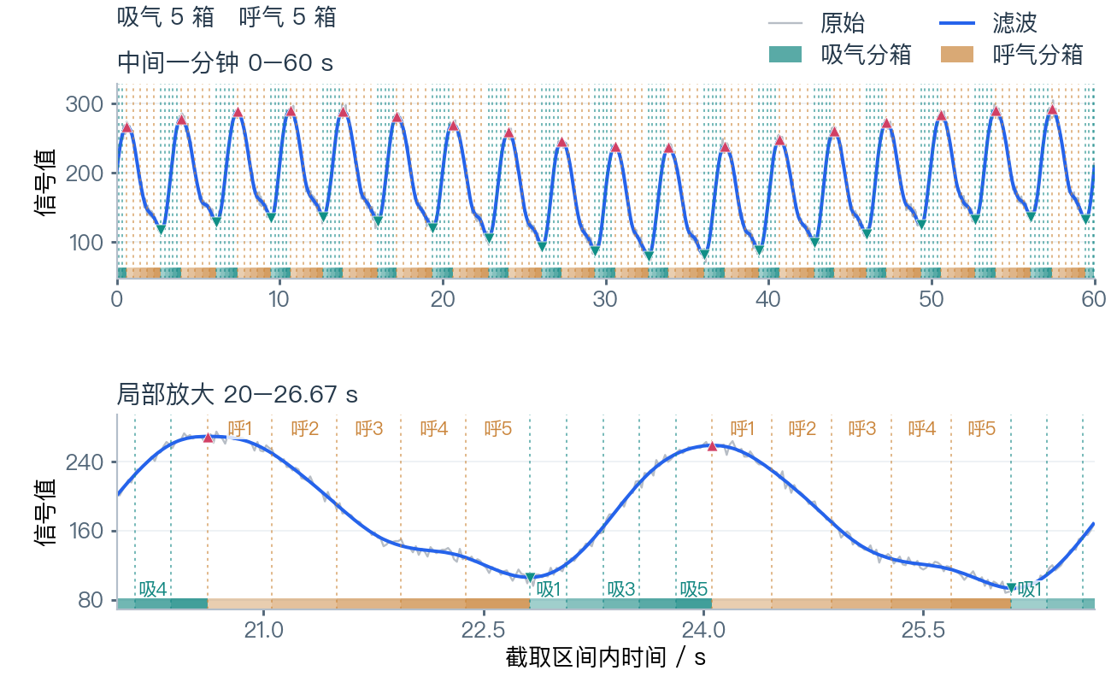 | 低通保留慢基线  低通保留了模拟慢基线；此结果不代表已去除传感器漂移。  峰谷差相对误差均值  带通 7.23% / 低通 0.74%  时间边界MAE  带通 60.88 / 低通 15.15 ms
周期性减弱 | 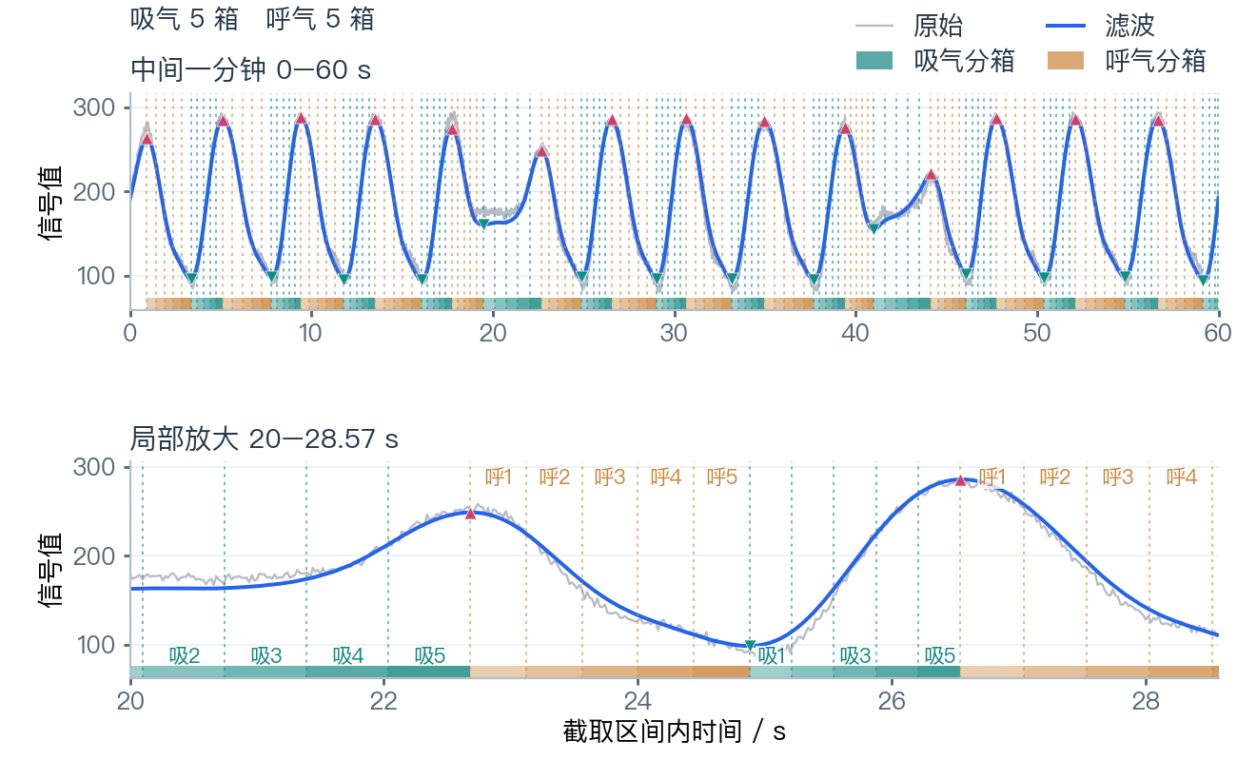 | 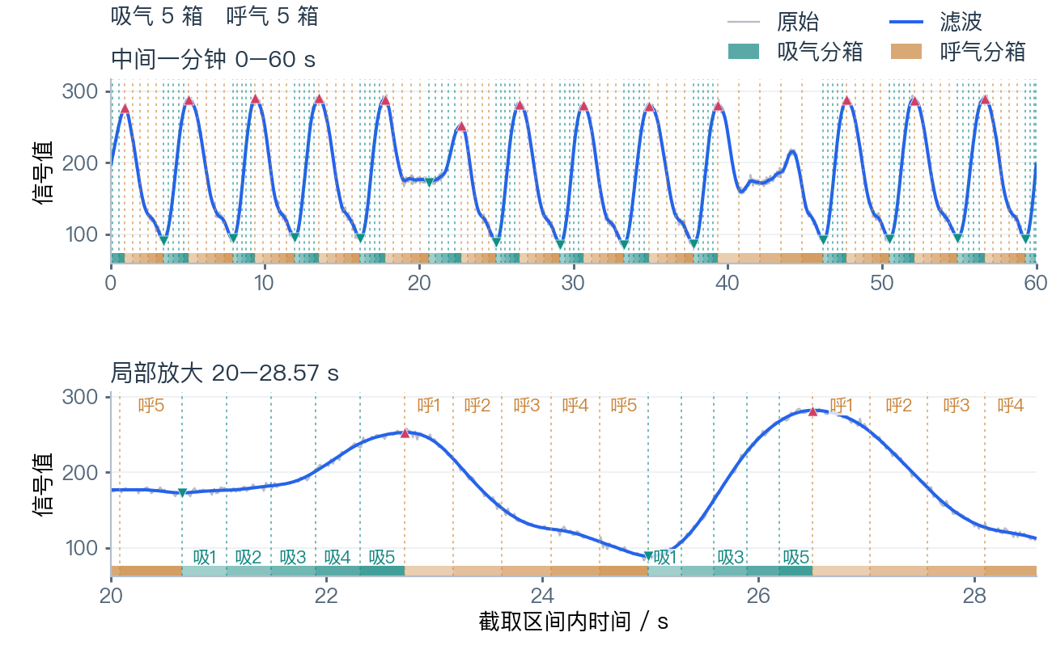 | 低通边界误差较小 漏检较多  峰谷漏检率：带通3.70%，低通13.89%。MAE仅评估共同匹配段。  峰谷差相对误差均值  带通 4.33% / 低通 0.42%  时间边界MAE  带通 49.71 / 低通 15.12 ms
低幅噪声 | 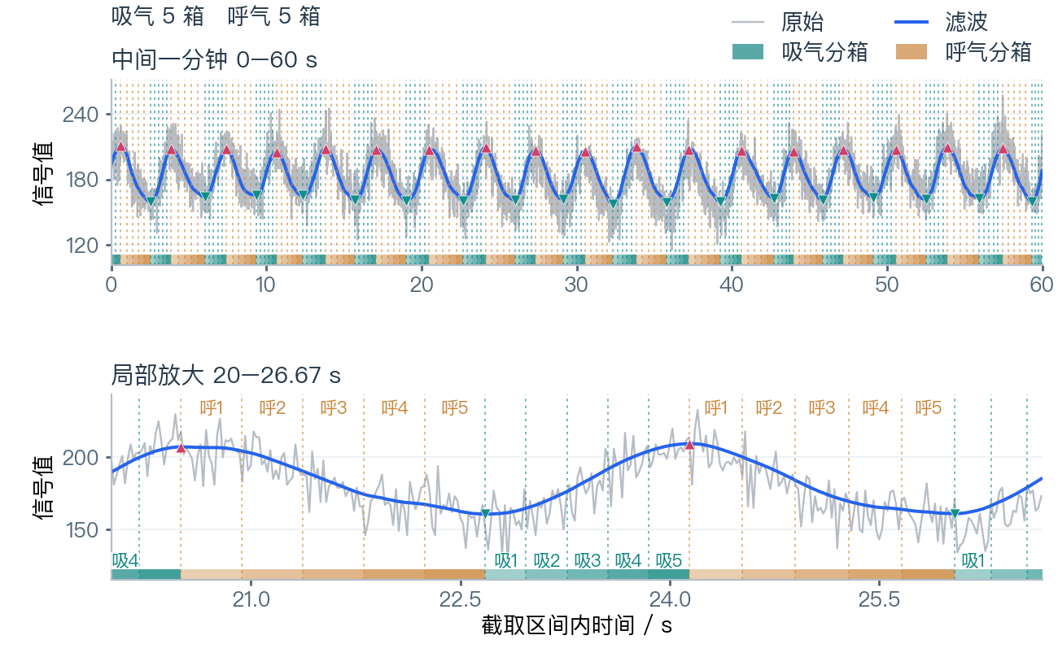 | 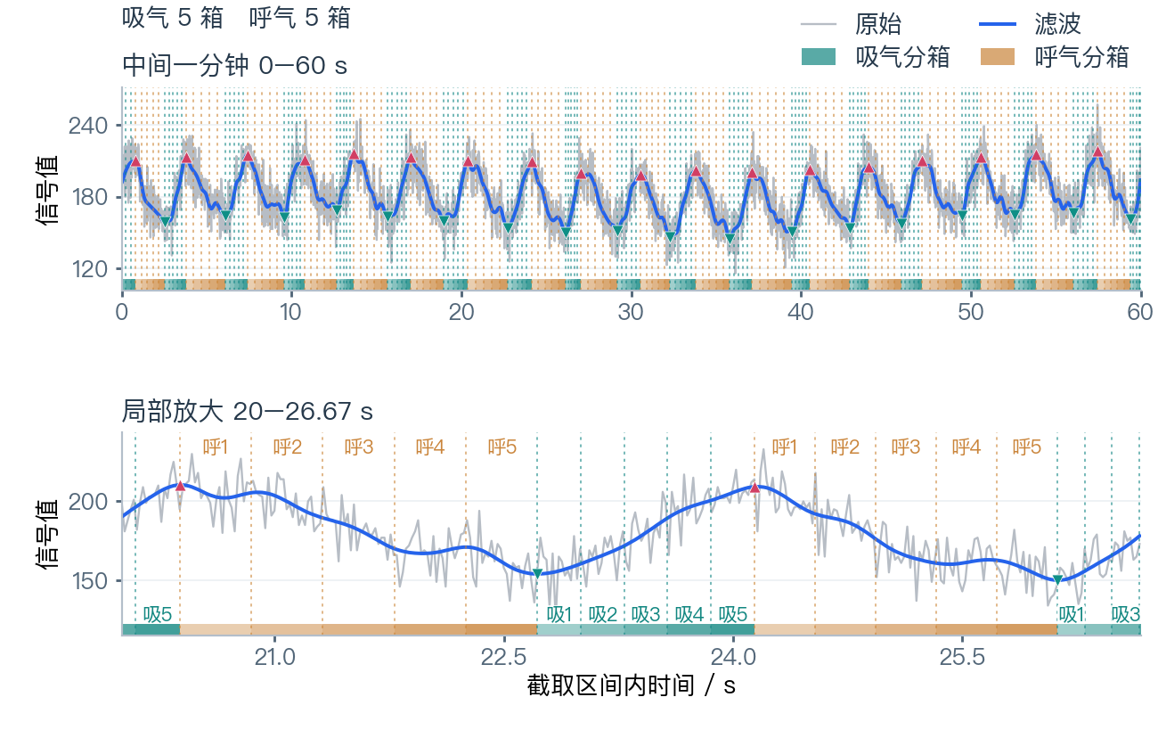 | 带通两项误差较小  带通的峰谷差相对误差和时间边界MAE均较低；低通保留更多噪声起伏。  峰谷差相对误差均值  带通 5.91% / 低通 8.34%  时间边界MAE  带通 75.91 / 低通 94.08 ms
密集咳嗽与冲击伪影 | 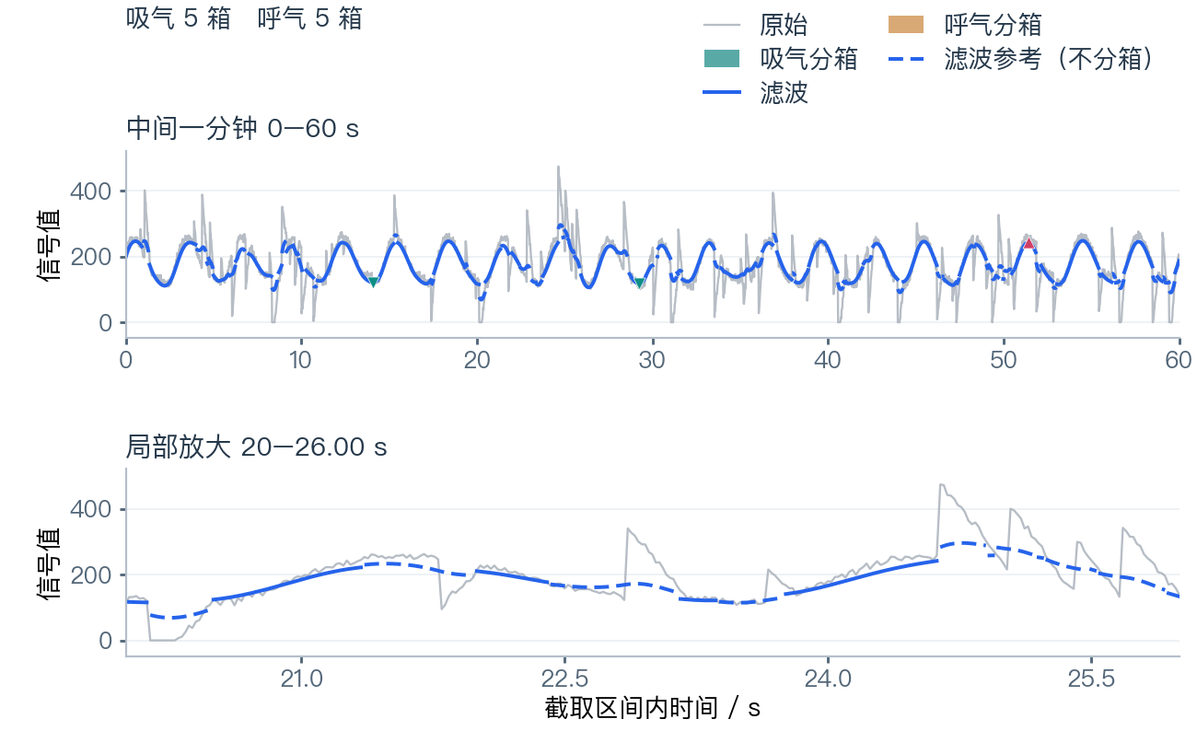 | 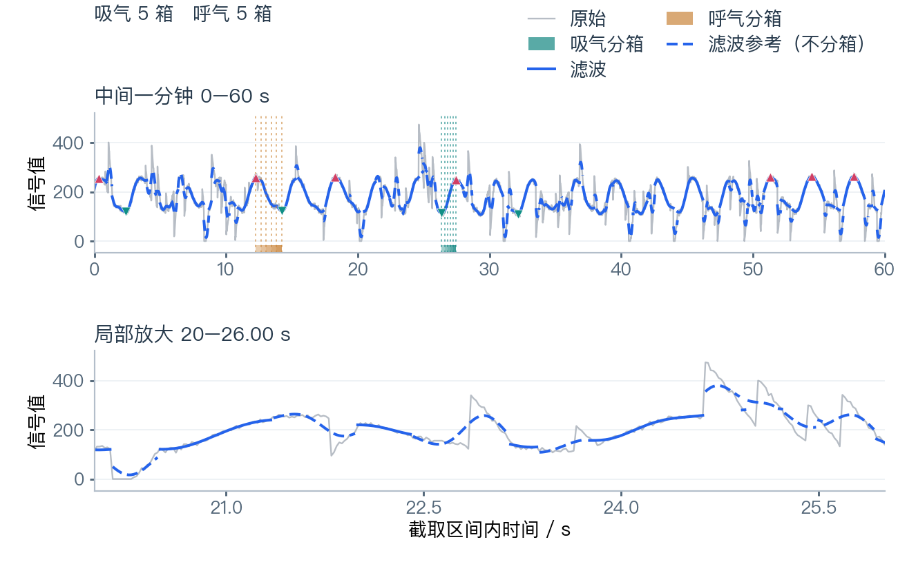 | 有效样本少 不排名  多数受影响区域仅显示滤波参考，不分箱。20组仅有4个共同有效周期、6个共同半呼吸。
单次咳嗽 | 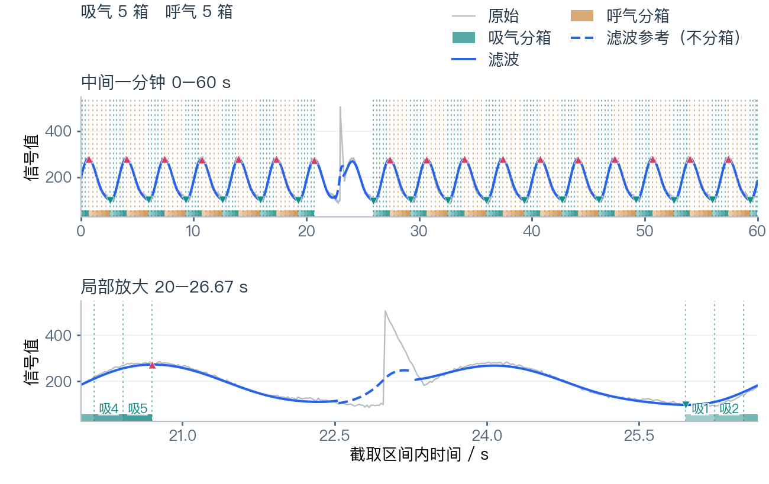 | 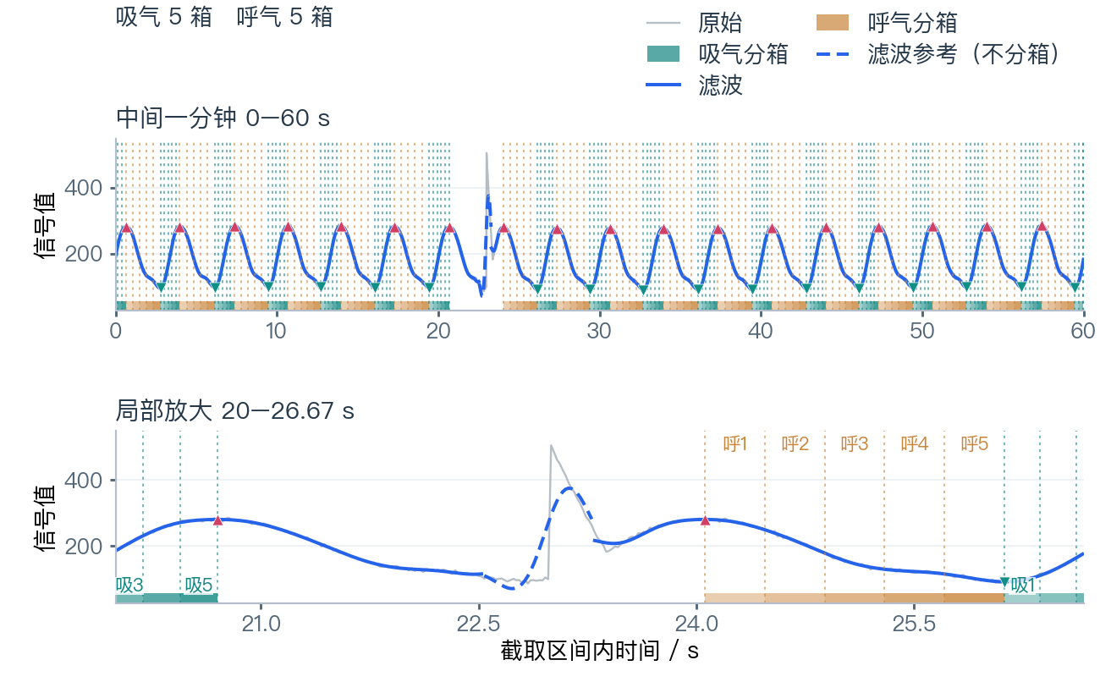 | 局部排除 保留其余呼吸  咳嗽附近显示参考虚线，正常部分仍可分箱；低通的有效区间误差较低。  峰谷差相对误差均值  带通 5.19% / 低通 0.44%  时间边界MAE  带通 60.97 / 低通 10.56 ms
间歇咳嗽 | 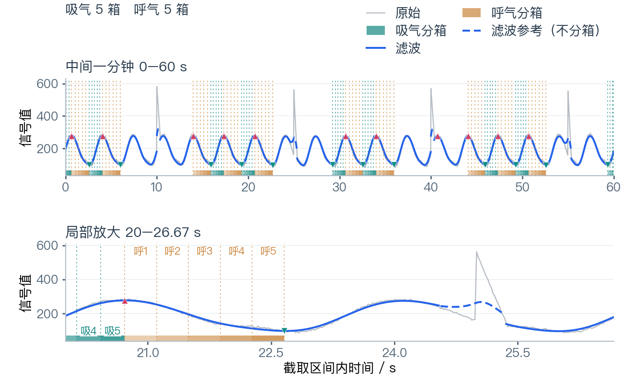 | 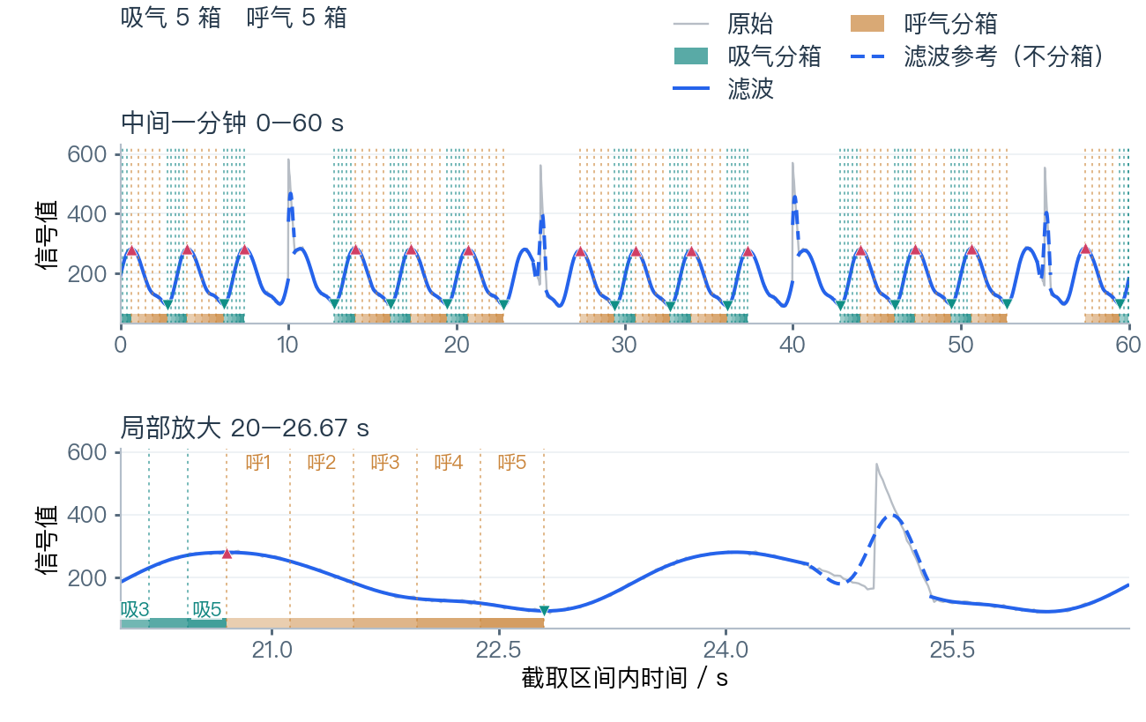 | 分段保留正常呼吸  多次咳嗽附近不分箱；低通保留的可分箱时段更多，残余冲击仍可见。  峰谷差相对误差均值  带通 5.02% / 低通 0.42%  时间边界MAE  带通 60.67 / 低通 10.61 ms

